万能AI批量编辑器
批量上传图片，输入提示词，一次生成多张 AI 图片
这是一篇可直接发公众号的使用说明底稿。重点讲清楚：软件是做什么的、怎么下载打开、密钥填在哪里、图片放哪里、点哪里开始生成。
先记住核心流程：设置里粘贴 API Key -> 点击保存设置 -> 操作台图1放原图、图2放参考图 -> 写提示词 -> 点击开始生成。
一、这个工具是做什么的
万能AI批量编辑器适合需要批量处理图片的人：服装换装、产品图延展、电商海报、素材批量改风格、模特图批量生成等，都可以通过“图1 + 图2 + 提示词”的方式快速完成。
- 图1：放主要人物、产品、原始素材，通常是希望保留主体的图片。
- 图2：放参考图，比如衣服、风格、材质、场景或另一张素材。
- 提示词：告诉 AI 想怎么改，比如换衣服、换背景、做海报、保持人物长相不变。
- 批量生成：一次导入多张图，自动排队生成，结果保存到本地输出目录。
二、下载和首次打开
下载地址：
百度网盘：https://pan.baidu.com/s/12srDmH8T7PP3i93aN8ypog 提取码：nsw3
夸克网盘：https://pan.quark.cn/s/6f6e37ff6533
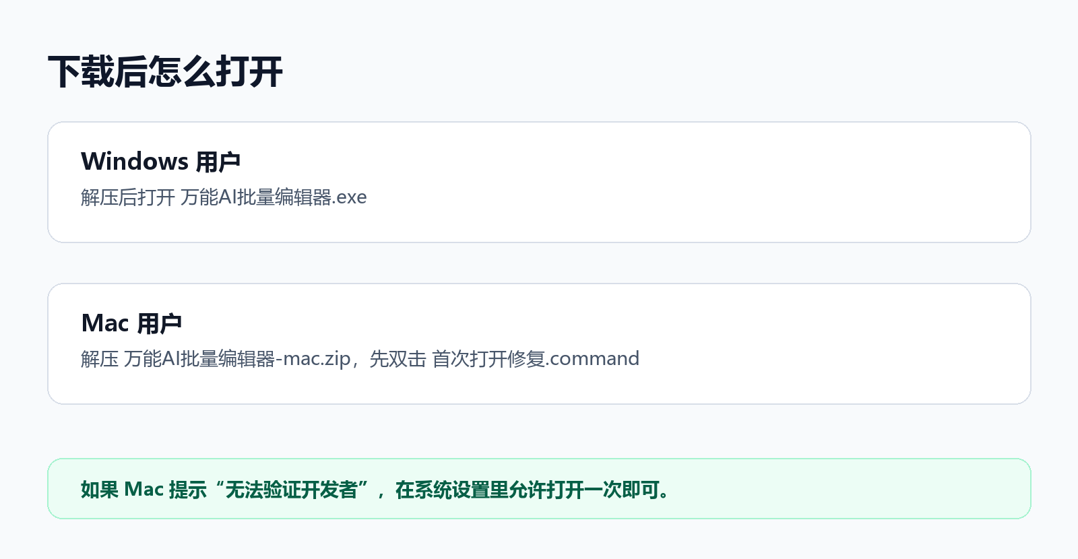
图 1：下载后根据电脑系统打开。Mac 用户先运行“首次打开修复.command”。
三、首次使用：先填写密钥
第一次打开软件后，先进入“设置”，把 RunningHub 的 API Key 填进去，然后点击“保存设置”。后面生成图片时，软件会通过这个密钥调用生成服务。
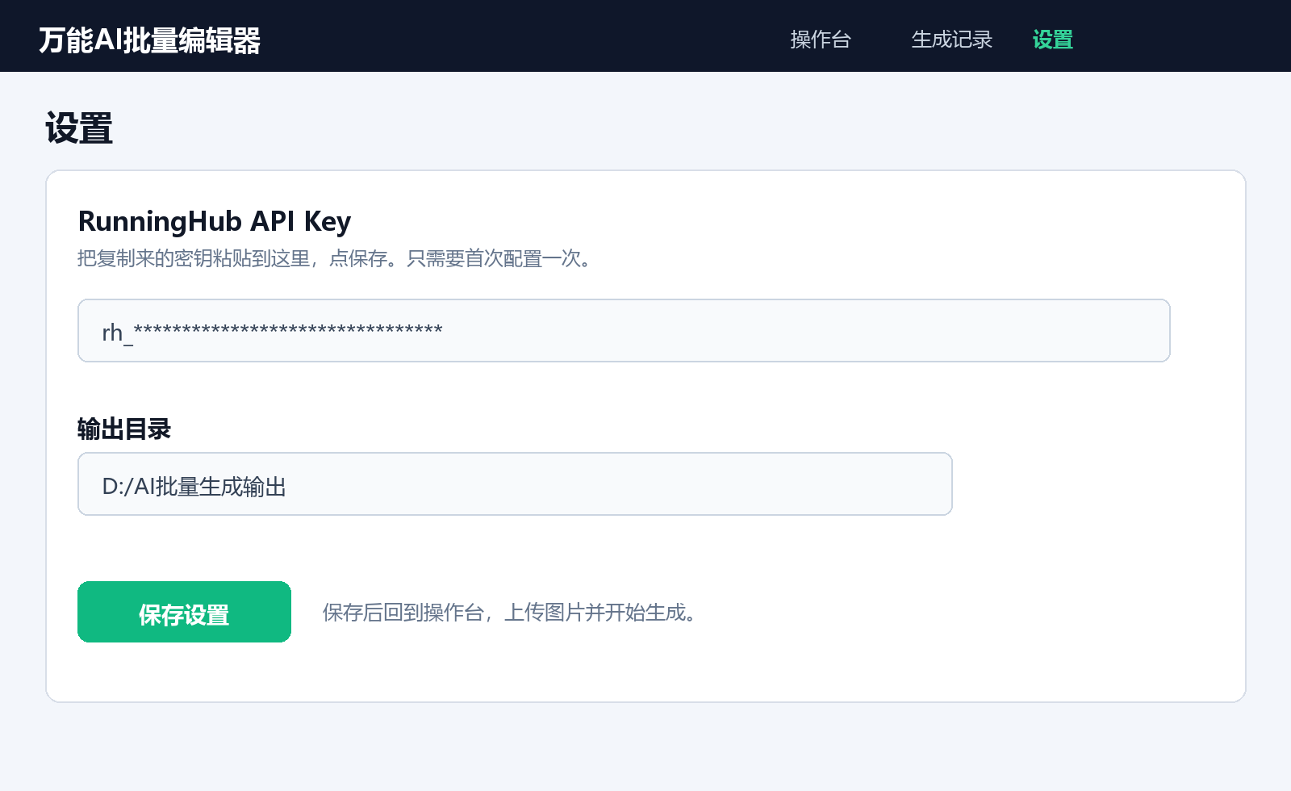
图 2：在设置页粘贴 API Key，然后保存。
如果还没有 API Key，可以按下面两步获取：
- 打开 RunningHub 网站，进入 API / API KEYS 页面。
- 找到 API 密钥，点击“复制”，回到软件设置页粘贴保存。
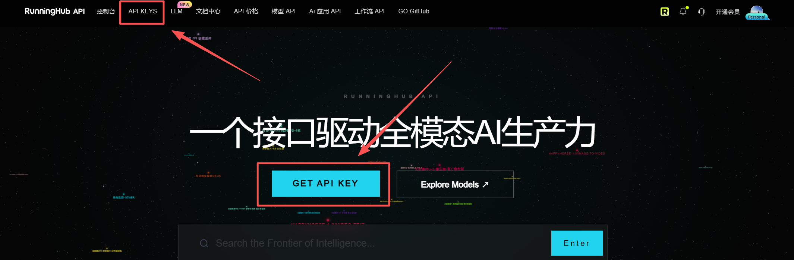
图 3：进入 RunningHub 的 API KEY 页面。
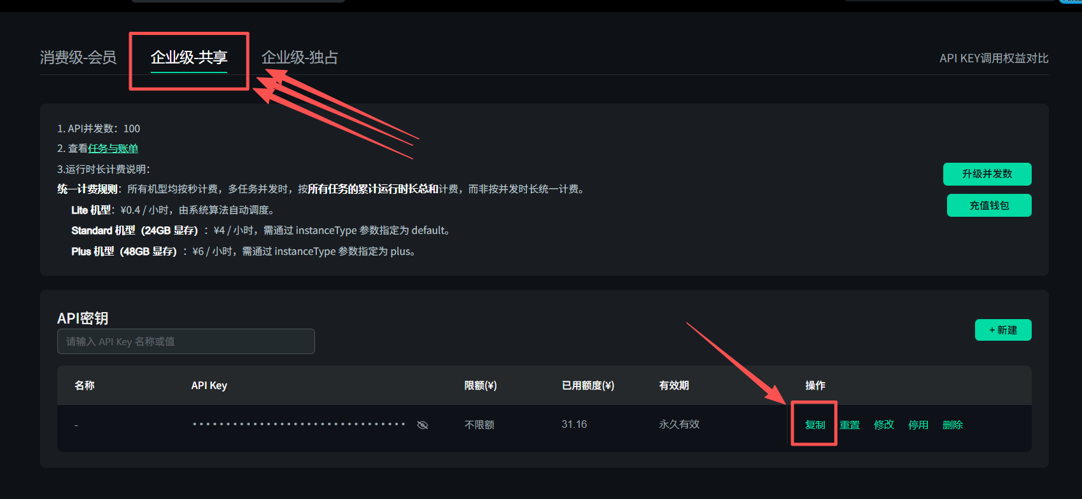
图 4：在 API 密钥页面点击复制，把密钥粘贴回软件。
四、上传图片并开始生成
回到“操作台”后，按照这个顺序操作即可：
- 在“图1”里放原图，例如人物图、产品图、模特图。
- 在“图2”里放参考图，例如衣服图、风格图、材质图；如果任务只需要一张图，也可以只放图1。
- 在提示词里写清楚想要的效果。比如：让图1的模特穿上图2的衣服，图1模特长相不变，保持真实摄影质感。
- 选择比例、尺寸，然后点击“开始生成”。
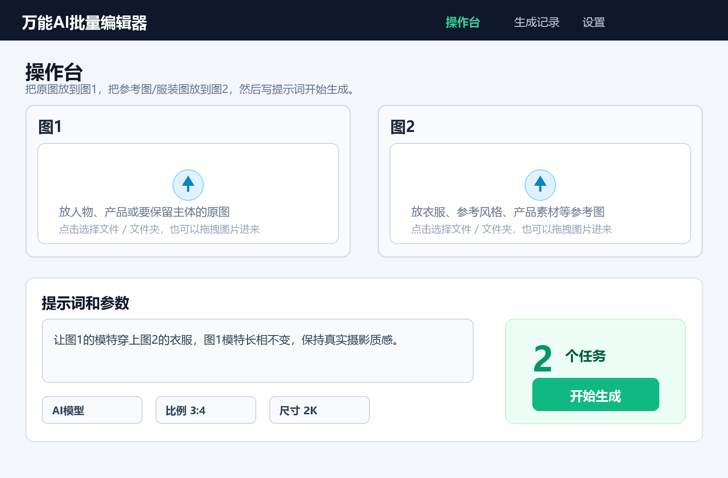
图 5：图1放原图，图2放参考图，写提示词后点击“开始生成”。
五、提示词可以自由换
这个工具不是只能做换装。只要提示词换一下，就可以做不同方向的图。
- 换装：让图1的模特穿上图2的衣服，人物五官不变。
- 产品图：把图1产品放到高级感电商海报场景里，背景干净。
- 风格图：参考图2的色调和画面氛围，重做图1的视觉风格。
- 海报图：保留主体，生成适合小红书、抖音封面或电商详情页的画面。
建议每次先用少量图片测试提示词，效果满意后再批量上传生成。
六、生成结果在哪里
生成完成后，图片会自动保存到软件设置的输出目录。也可以在“生成记录”里查看成功、失败、重新生成等状态。
- 如果图片没有生成，先检查 API Key 是否保存、RunningHub 余额是否充足。
- 如果提示词效果不理想，换一种说法再生成，通常会更稳定。
- 如果批量任务很多，可以先小批量测试，再正式跑大批量。
一句话总结
万能AI批量编辑器的核心流程就是：下载打开 -> 填密钥保存 -> 图1放原图 -> 图2放参考图 -> 写提示词 -> 点开始生成。
把这几个步骤走通以后，就可以根据自己的素材和提示词，批量做换装图、产品图、海报图和更多 AI 图片。

